**Workshop med Micke Gerkman**

**Örebro Squaredancers bjuder in till Workshophelg**

**1 mars 2025 - lördag dansar vi A2**

**2 mars 2025 - söndag dansar vi A1**

**Program båda dagarna, vi använder rotationsprogram:**

Välkomstsmörgås och kaffe från 9.30.

10:00 – 13:00 Workshop, kaffe/te och kaka ca 11:20 – 11:40.

13:00 – 14:00 Lunchpaus. Medhavd eller restaurang.

14:00 – 17:00 Dans, kaffe/te och kaka ca 15:20 – 15:40

**Var:** ÖSD´s klubblokal, Radiatorvägen 7 i Örebro.

**Pris:** 1 dag 225 kr; 2 dagar 400 kr

**Föranmälan:** 30 deltagare krävs. Max 50 deltagare.

**Anmälan:** Senast 18/2 2025 till [*christer.fallquist@outlook.com*](mailto:christer.fallquist@outlook.com)   
 Tel: 070-238 30 30.

Övernattning?

*ÖSD har avtal med Scandic Hotel Väst; 019-767 44 00 Välj ”2” vid talsvar och uppge Örebro squaredancers eller boka via:* <https://www.scandichotels.se/?bookingcode=D000050275>

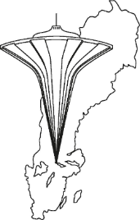

**Välkomna!**

  
[www.orebrosquaredancers.se](http://www.orebrosquaredancers.se/)